东北大学2026年创新方法大赛作品提交
操作手册（学生）

浏览器

支持IE、360、Google Chrome、Firefox等主流浏览器。（推荐Google Chrome，

如使用其他类型浏览器请开启极速模式）

通过校园网，直接使用VPN登录
登录东北大学官网http://www.neu.edu.cn/，选择“一网通办”，进入“个人信息门户”
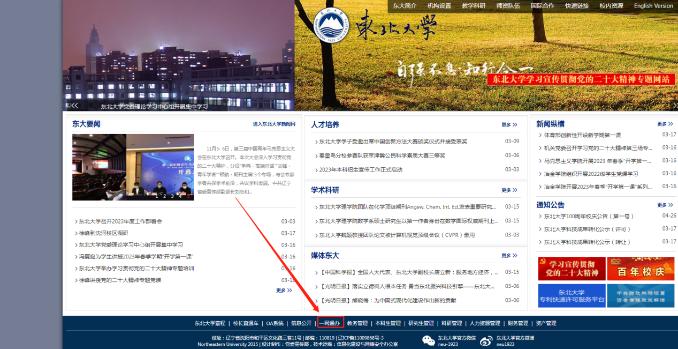

通过统一身份认证后，选择“应用”
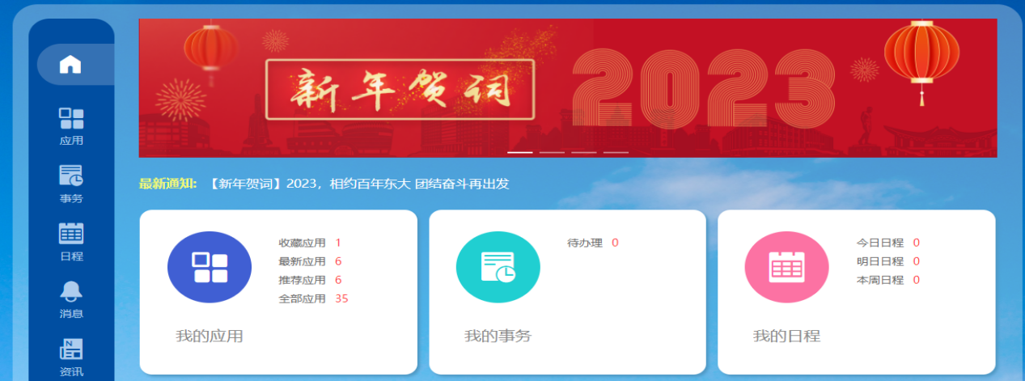
在所有应用中，选择VPN
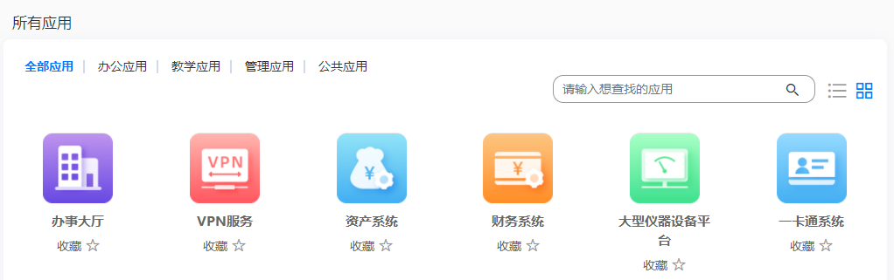
接着，在校内网站中，选择创新创业管理系统
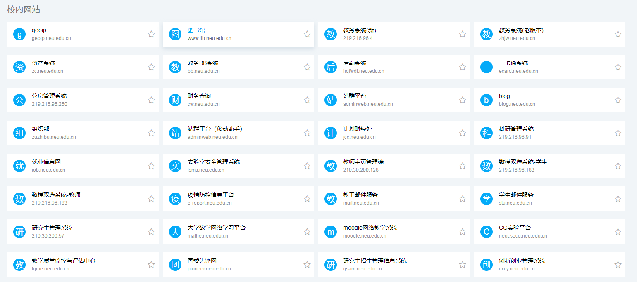
- 在校内登录，可以直接在“一网通办”的所有应用中查询创新创业管理系统
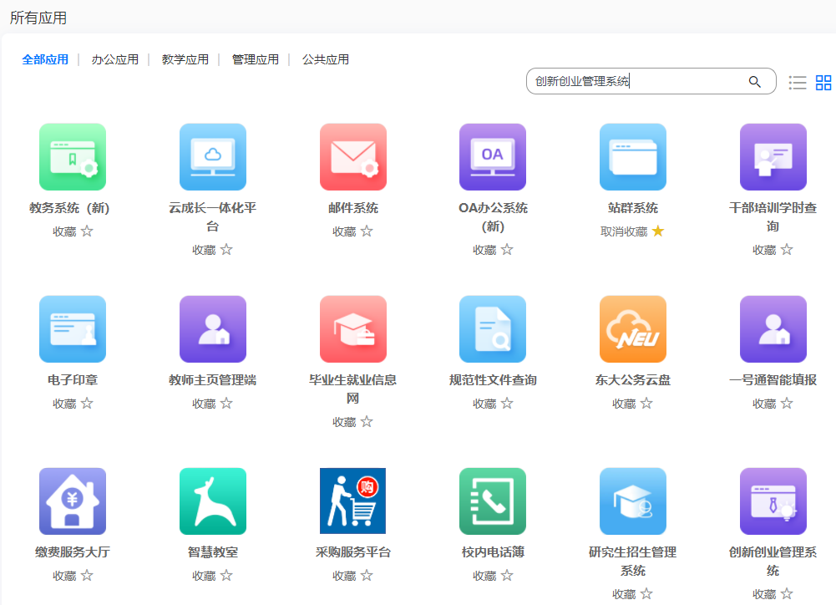

登录
登录网址：http://cxcy.neu.edu.cn/
进入网站后，输入统一身份认证的账号密码。
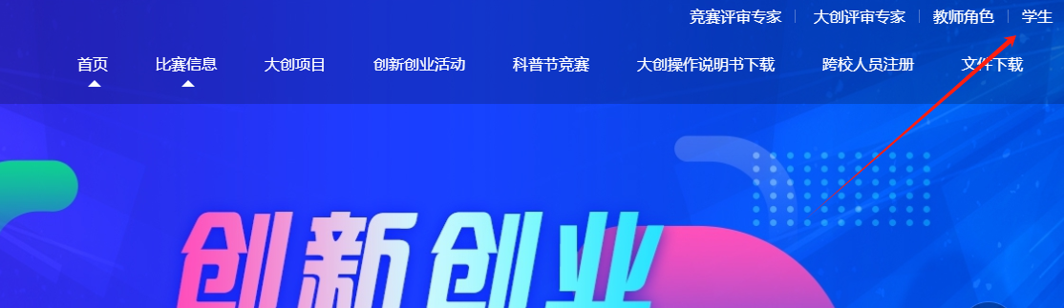

报名
在官网找到需要报名的比赛或者直接通过比赛的地址，点击进入需要参加的比赛进入。
可以看到比赛发布页面的详细信息，确认无误后点击【我要报名】，随后系统会跳转到登录页面，输入信息登录后再进行比赛信息的填报，学生负责人按照信息填写即可。
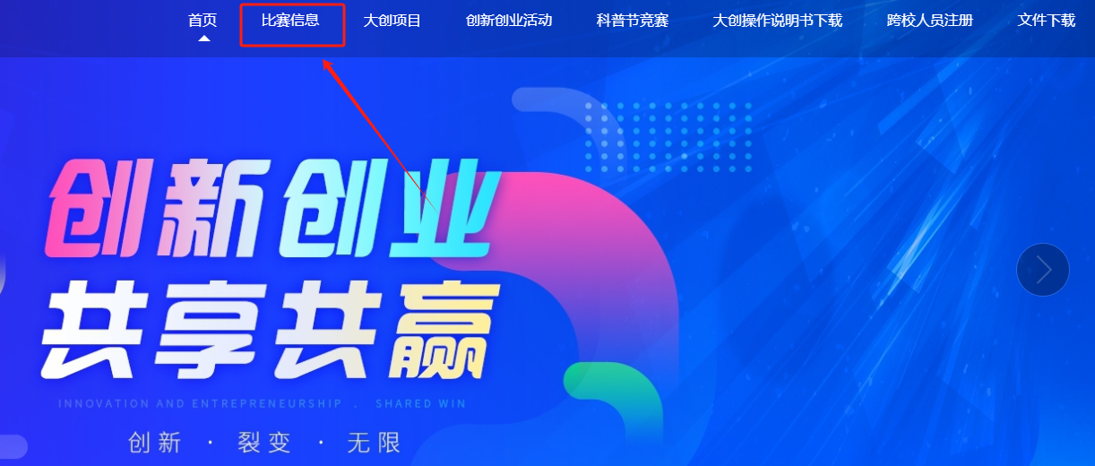

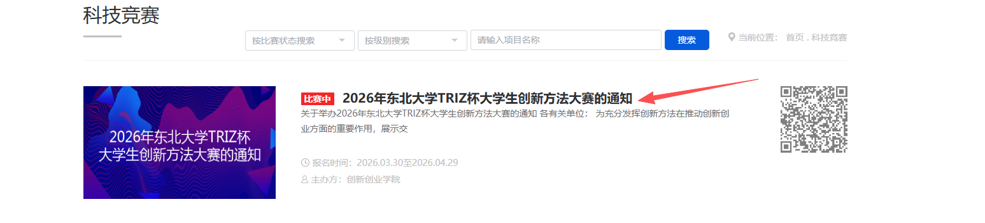

选择赛道分类。
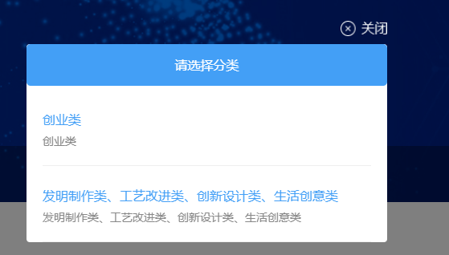

由团队负责人表单开始，需要分别进行完善，填写对应内容。

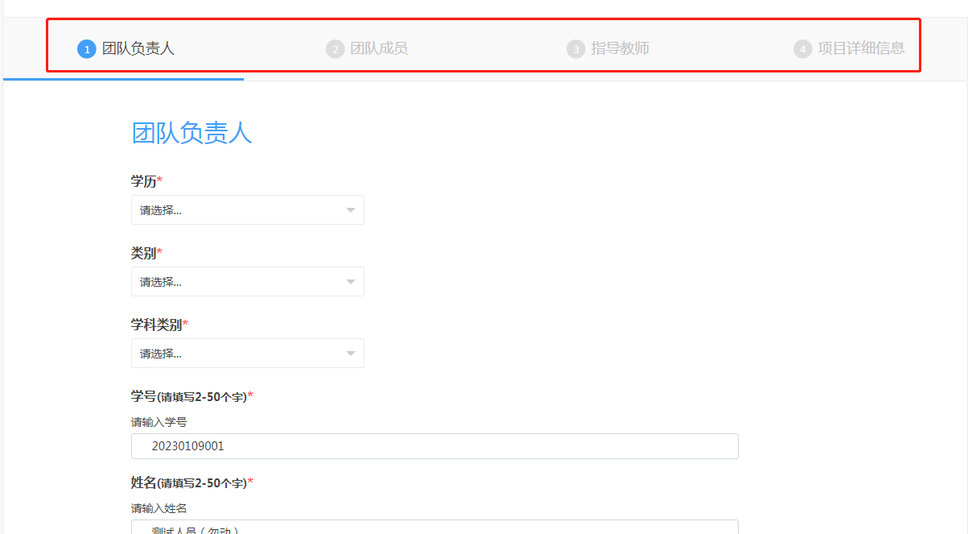

团队填报：只需要输入队员学号即可，其他信息可自动补充，查缺补漏。（指导教师填报同理）

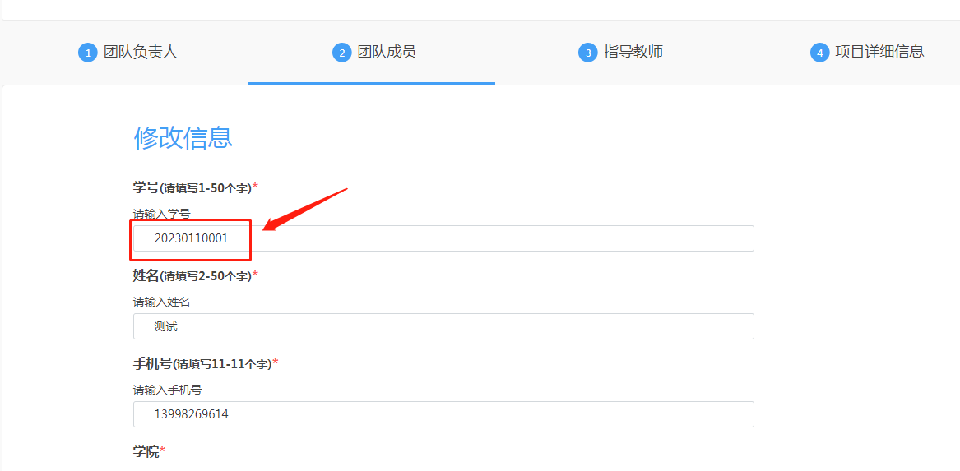

点击完成后，报名成功！系统自动跳转下一步操作

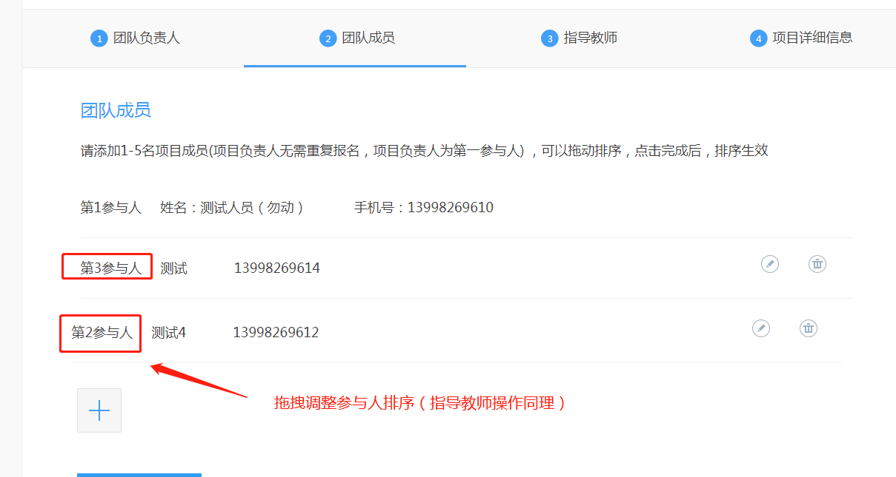

项目详细信息：请上传申报书或其他支撑材料，其他支撑材料可不填。23年获奖可根据自身情况进行填写。
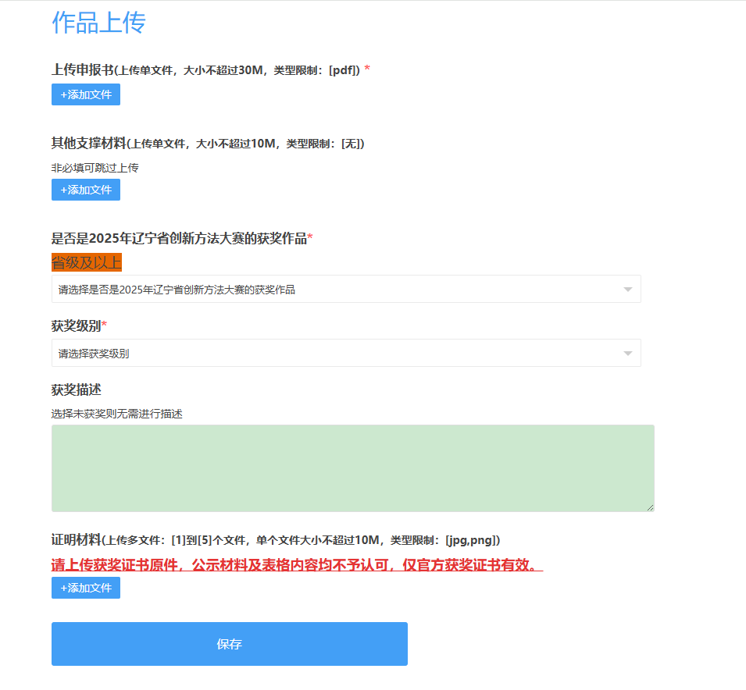

报名成功截图！
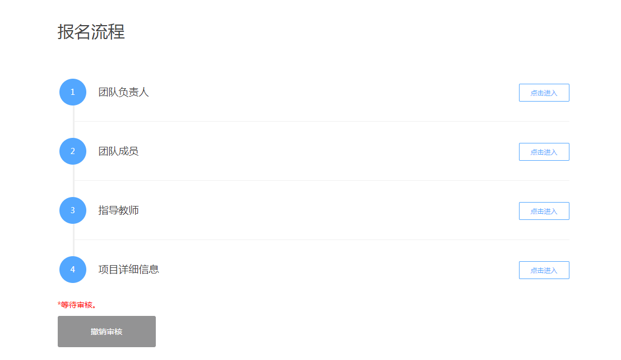

如需内容修改可撤销审核。管理员审核成功后，则无法撤销。
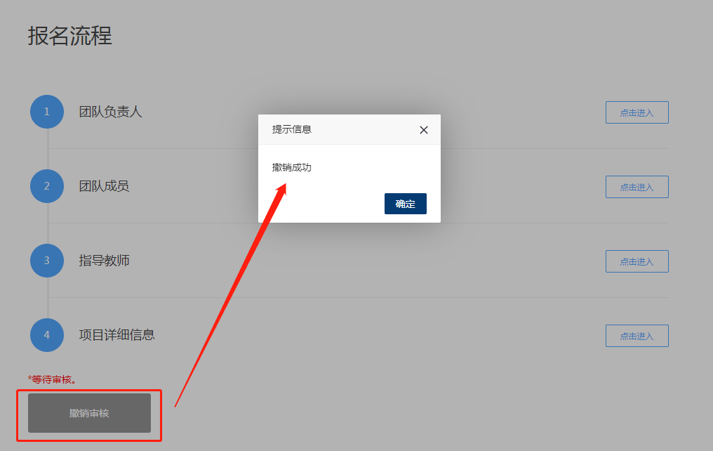

管理比赛
报名后数据信息在右上角【用户中心】查看比赛报名历史信息。

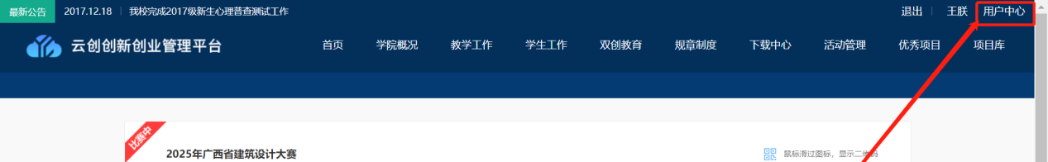
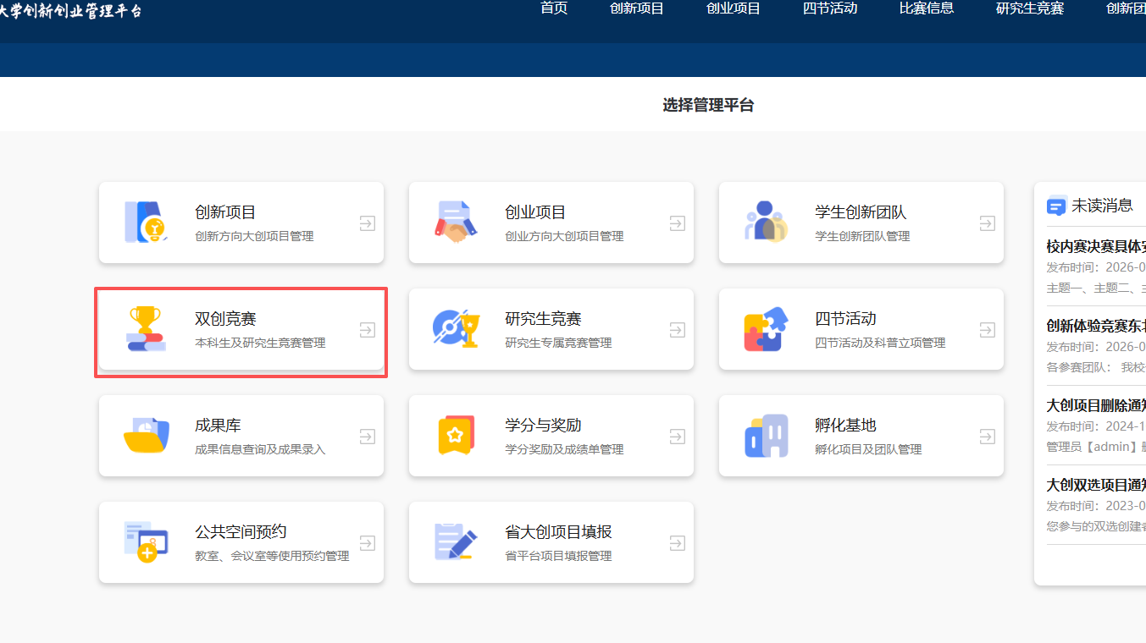
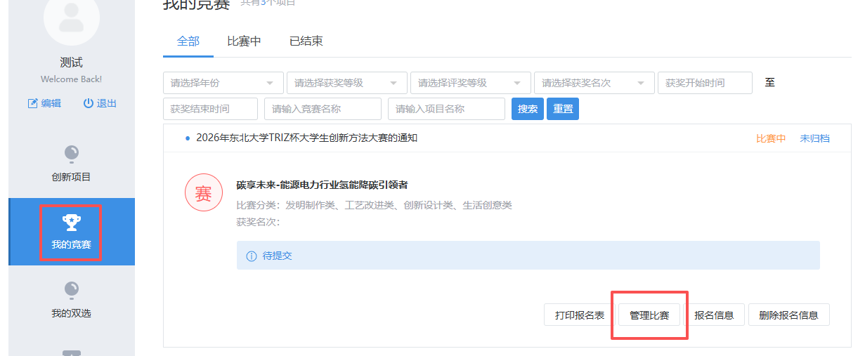
在报名阶段，学生可以在管理比赛中修改已经报名的或者没有填写完整的比赛信息。

